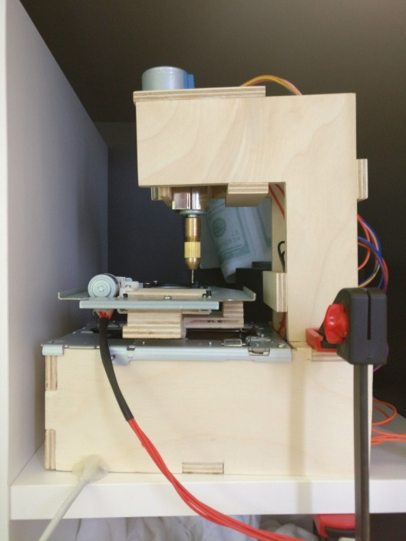
Вторая глава. Техническая характеристика.
- Корпус
Корпус я решил сделать из фанеры, т.к это один из самых прочных и доступных материалов. На фотографии видно, что все вертикальные грани прочно скреплены с горизонтальными, с помощью “вырезов”. Одним из минусов фанеры является то, что не желательно сверлить вдоль, это может привести к тому, что фанера начнет расслаиваться и конструкция потеряет прочность. В связи с этим я решил склеивать детали друг с другом в местах состыковки (вырезах), чтобы детали скреплялись прочно, как паззл.
В подобных проектах многие не используют дополнительный строительный материал (фанеру). Вместо этого люди пользуются корпусами от cd-rom’ов, однако в такую конструкцию невозможно вместить всю электронику, поэтому все микроконтроллеры и провода лежат отдельно. Из-за этого проект получается громоздким и не портативным. В моем случае я специально оставлял пустые места в корпусе, чтобы в дальнейшем уложить туда всю электронику.
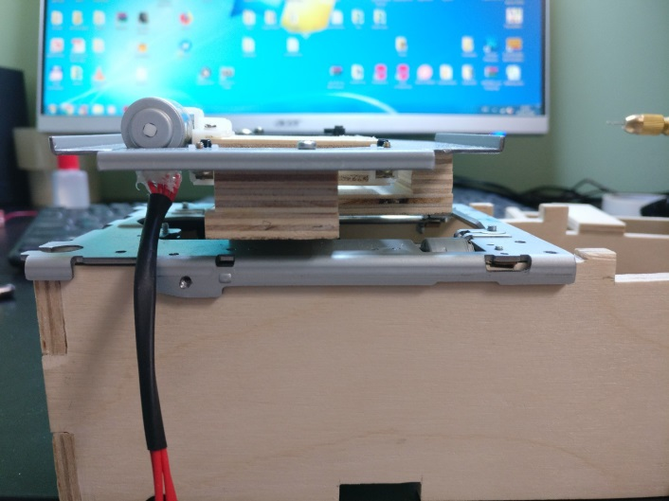
- Оси X и Y
Очень важной часть конструкции является параллельное закрепление осей. Если оси будут не параллельны, то в процессе перемещения сверлильной площадки, их будет клинить. Также есть шанс того, что сверло будет просто не дотягиваться до некоторых участков. Крепить оси на болты, гайки и все прочее, что связано с резьбой - не лучшая идея, т.к. моторы создают вибрацию, за счет которой болты будут раскручиваться.
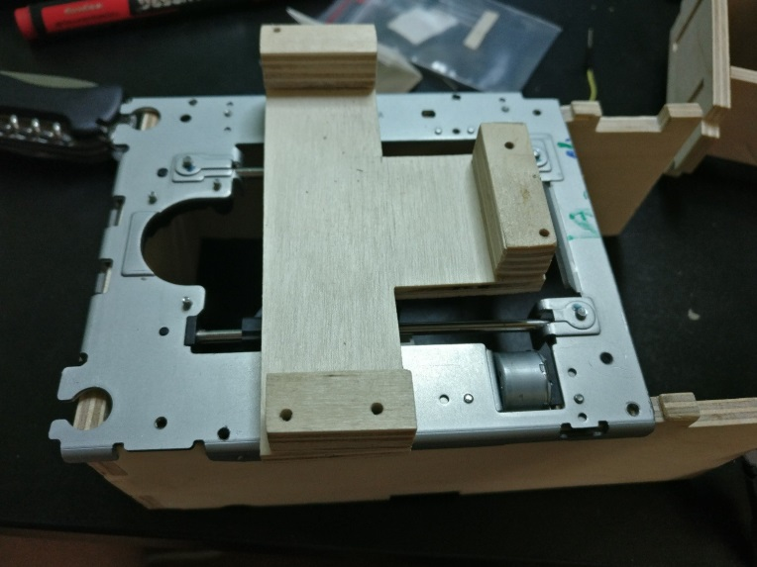
В связи с этим, я воспользовался преимуществом площадки нижней оси. Вследствие того, что она сделана из множества деталей, между ними есть пространство, в которое можно залить эпоксидную смолу и накрепко прикрепить платформу к чему-либо. Я собрал вот такую т-образную деталь из фанеры (ф. 3) и прикрепил к ней ванночку для эпоксидной смолы снизу. С помощью уровня мне удалось расположить обе комплектующие параллельно и залить ванночку эпоксидной смолой. Далее в т-образной детали я прикрепил верхнюю ось.
- Ось Z (механизм опускания сверла)
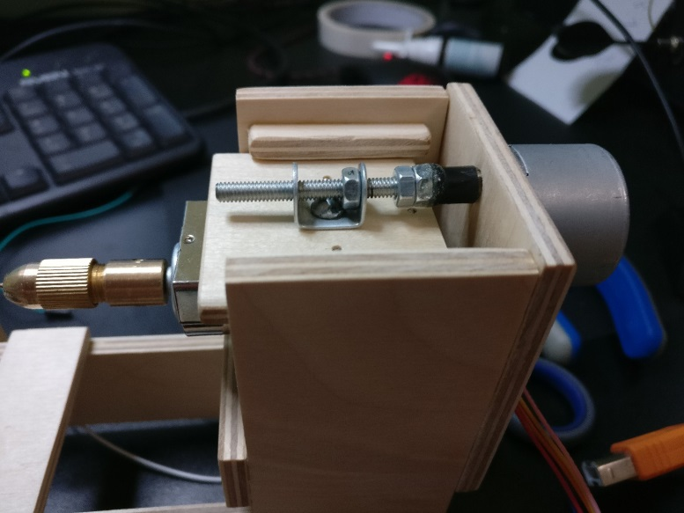
Для реализации данного механизма, мне потребовалось закрепить мотор постоянного тока (со сверлом) на платформе с одной стороны. С другой стороны я прикрепил п-образную скобу со сквозным отверстием, через которое я вдел ось шагового мотора с резьбой. Главной деталью конструкции является гайка в п-образной детали (ф.4). Она зафиксирована стенкой п-образной детали и винтом, который держит п-образную деталь. Из-за фиксации гайка не может вращаться, поэтому она передвигается по оси мотора вместе с платформой вверх и вниз, в зависимости от того, в какую сторону крутиться мотор.
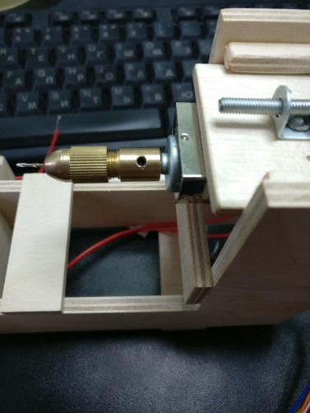
- Мотор постоянного тока (сверление)
Я взял мотор постоянного тока на 5V и диаметром вала на 2мм. В сети Интернет существует множество способов крепления вала мотора к сверлу. Я выбрал самый бюджетный и эффективный – цанговый патрон для сверла.
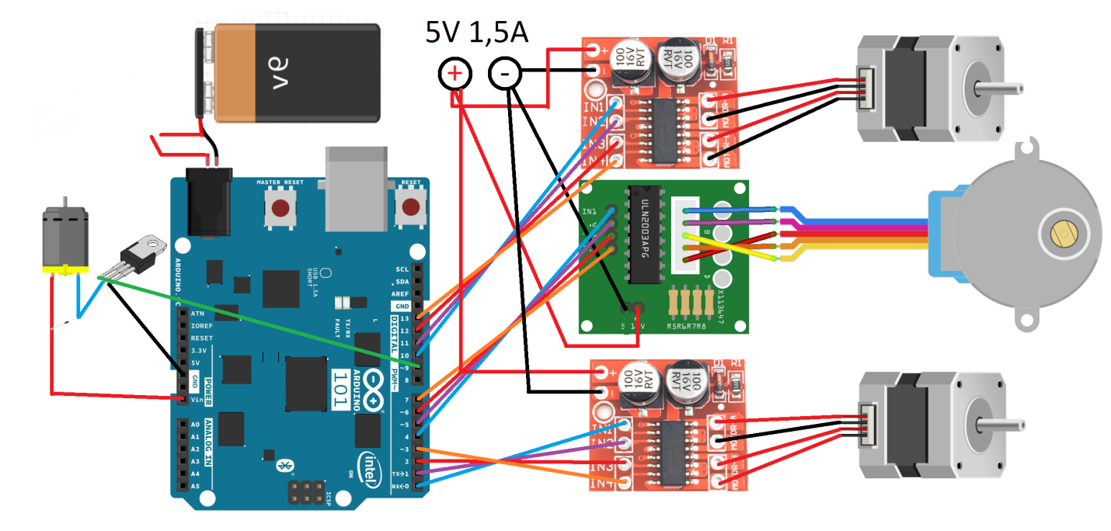
- Подключение
На данной схеме изображено подключение всех комплектующих к микроконтроллеру. Важно отметить, что питание моторов и Arduino происходит от двух разных источников, т.к. при включении моторов сила тока в цепи существенно увеличивается, и это приводит к перезагрузке Arduino. Если не углубляться в принципы работы микросхем драйверов (три платы справа от ардуино), то к каждому шаговому мотору подключается четыре провода: два плюса и два минуса (в каждом моторе находится по две катушки). К драйверам, в свою очередь подключается отдельное питание каждого мотора от общей сети(питание моторов происходит от драйверов) .

